小班运动游戏：小小环卫工（一研）

**游戏目标：**

1.在现有的游戏环境中自主游戏，发展幼儿上肢力量，在躲避障碍中发展身体灵敏度和协调性。

2.能与材料的互动中注意自我保护，体验和感受自主运动游戏的快乐。

**游戏材料：**

1.利用大操场创设环境

2.蓝色塑料筐若干

3.纸球、塑料球，泡沫积木和布制蔬菜若干

**游戏过程：**

1.教师交代游戏规则。

教师：今天我们都是小小环卫工，在这个大操场上，有许多许多的垃圾，我们要推着筐来捡这些垃圾，每两个小朋友一个框，找到垃圾后要把它放在筐里，最后把它分类地放在大的垃圾桶里，推的时候一定要注意安全。

2.幼儿自由的捡垃圾

3.教师小结

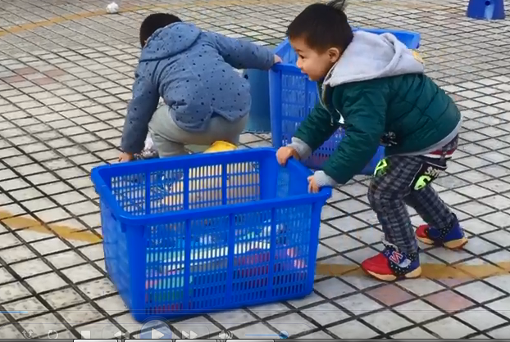

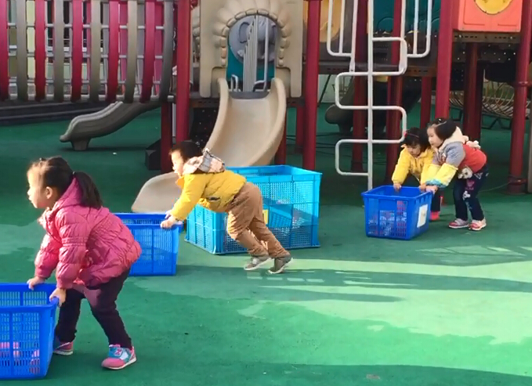

**反思：**

在游戏的过程中，幼儿都积极参与游戏，把一大操场的“垃圾”都捡的干干净净，幼儿的运动量也基本达到，但是也存在着一些问题。首先，运动游戏的名称是环卫工，但是教师提供的东西并不是真的垃圾，可能会给孩子造成错误的认识。其次就在平地上捡捡垃圾比较简单，可以更加丰富情境，利用旁边的滑滑梯和花坛，进一步地扩大范围。而且小班幼儿合作的意识不是很强，可以给幼儿提供每人一个框来进行游戏。